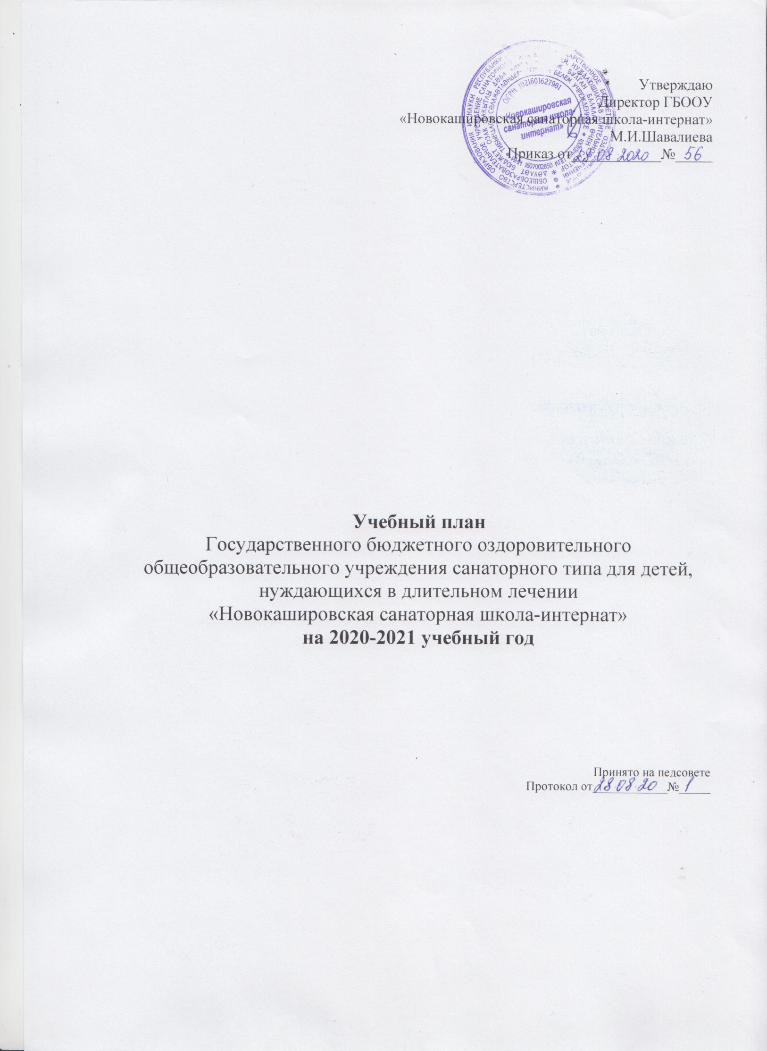
Пояснительная записка к учебному плану
государственного бюджетного оздоровительного общеобразовательного учреждения санаторного типа для детей, нуждающихся в длительном лечении
«Новокашировская санаторная школа-интернат»
на 2020-2021 учебный год

Учебный план школы-интерната разработан на основе документов:
- Закона Российской Федерации от 29.12.2012г. № 273- ФЗ «Об образовании в Российской Федерации»;
- федерального компонента государственного образовательного стандарта основного общего образования, утвержденного приказом Министерства образования и науки Российской Федерации от 05.03.2004г. № 1089;
- закона РТ «О государственных языках Республики Татарстан и других языках в Республике Татарстан» от 08.07.1992г. № 1560-ХП (с изменениями в редакции от 27.04.2017г.);
- закона Российской Федерации «О языках народов Российской Федерации» от 25.10.1991г. № 1807-1 (ред. от 12.03.2014г.);
- санитарно-эпидемиологических правил и нормативов (СанПин 2.4.2.2821-10 «Санитарно-эпидемиологические требования к условиям и организации обучения в общеобразовательных учреждениях» (утверждены постановлением Главного государственного санитарного врача Российской Федерации от 29 декабря 2010 г. №189, (зарегистрированным в Минюсте России 3 марта 2011г., регистрационный № 19993);
- примерной основной образовательной программы начального общего и основного общего образования (одобрены решением федерального учебно-методического объединения по общему образованию (протокол от 08.04.2015г. №1/115);
- приказа Министерства образования и науки Российской Федерации «Об утверждении и введении в действие Федерального государственного образовательного стандарта начального общего образования» от 6 октября 2009г. № 373 (зарегистрирован в Минюсте России 22 декабря 2009г. № 17785) (с изменениями на 31.12.2015г.№1577);
- федерального государственного образовательного стандарта основного общего образования, утвержден приказом МО и Н РФ от 17.12.2010г. № 1897;
- порядка организации и осуществления образовательной деятельности по основным общеобразовательным программам – начального общего, основного общего, среднего общего образования, утвержденного приказом МО и Н РФ от 30.08.2013г. № 1015;
- приказа Министерства образования и науки Российской Федерации «О внесении изменений в федеральный базисный учебный план и примерные планы для образовательных учреждений Российской Федерации, реализующих программы общего образования, утвержденные Приказом Министерства образования Российской Федерации от 9 марта 2004 г. № 1312» от 1 февраля 2012г. № 74;
- основной образовательной программы начального общего образования и основной программы основного общего образования ГБООУ «Новокашировская санаторная школа-интернат»;
- федерального перечня учебников, рекомендованных (допущенных) к использованию в образовательном процессе в образовательных учреждениях, реализующих образовательные программы общего образования и имеющих государственную аккредитацию на 2020-2021учебный год;
- методических рекомендаций Департамента государственной политики в сфере общего образования от 19.01.2018 года № 08-96 по совершенствованию процесса реализации комплексного учебного курса «Основы религиозных культур и светской этики» и предметной области «Основы духовно-нравственной культуры народов России»;
- письма Министерства образования и науки Российской Федерации, Департамента государственной политики в сфере общего образования от 06.12.2017 года №08-2595 «Методические рекомендации органам исполнительной власти субъектов Российской Федерации, осуществляющим государственное управление в сфере образования, по вопросу изучения государственных языков республик, находящих в составе Российской Федерации», которое предусматривает изучение второго иностранного языка.
Учебный план для 1 – 4 классов составлен на основе примерной основной образовательной программы начального общего образования, одобренной решением федерального учебно-методического объединения по общему образованию (протокол от 08.04.2015г. № 1/15) 3 вариант. В 1 классе обучение проводится по 5-дневной рабочей неделе, реализуется основная образовательная программа начального общего образования в соответствии с ФГОС НОО, при продолжительности урока в первом полугодии 35минут, во втором полугодии 45 минут, 2-4 классах обучение проводится по 6-дневной учебной неделе при продолжительности урока 45 минут согласно примерному учебному плану. Обучение в 1 классе ведется по без отметочному оцениванию знаний обучающихся и домашних заданий и осуществляется с использованием «ступенчатого» режима обучения в I полугодии. Продолжительность учебного года: 1-классе-33 учебные недели, в 2-4 классах 34 учебные недели. Язык обучения – русский. В качестве иностранного языка изучается английский язык. Образовательный процесс в 1-4 классах основывается на системе обучения «Перспектива».
Учебный предмет «Основы религиозных культур и светской этики» ведется в 4 классе в объеме 1 часа в неделю.
Учебный предмет «Окружающий мир (обществознание и естествознание)» является интегрированным. Элементы основ безопасности жизнедеятельности, а также разделы социально-гуманитарной направленности преподают в качестве модулей, включенных в содержание предмета «Окружающий мир».
Учебный предмет «Информатика и информационно-коммуникационные технологии (ИКТ)», направленный на обеспечение всеобщей компьютерной грамотности, изучается в 3-4 классах в качестве учебного модуля в рамках учебного предмета «Технология».

Родителям (законным представителям) учащихся 1-9 классов из предметной области «Родной язык и родная литература» в количестве 3 часов в каждом классе, предлагается на выбор изучение предметов «Татарский язык и татарская литература (литературное чтение на татарском языке), или «Русский (родной) язык и родная литература (литературное чтение на родном языке)».
Изучение предметной области «Родной язык и родная литература» направлено на развитие языковой компетенции, коммуникативных умений, диалогической и монологической речи. В ходе изучение родного языка формируются речевые способности обучающегося, культура речи, интерес к родному языку.
В связи с ФГОС НОО в 1 – 4 классах выделены часы на изучение следующих предметов из части, формируемой участниками образовательных отношений:
1) математика
2класс – 1 час;
2) литературное чтение:
3класс – 1 час;
В соответствии с требованием Федерального Стандарта НОО внеурочная деятельность в 1-4 классах организуется по направлениям развития личности всего по 10 часов в каждом классе:
1) спортивно-оздоровительное направление – 2 часа;
2) духовно-нравственное (гражданско-патриотическое, экологическое) направление -2ч.;
3) обще интеллектуальное (научно – познавательное) направление – 2 часа;
4) общекультурное (музыкальные и художественно-эстетические кружки) – 3 часа;
5) социальная работа – 1 час.
В соответствии с введением ФГОС ООО учебный план для 5-9 классов составлен на основе примерной основной программы основного общего образования, одобренной решением федерального учебно-методического объединения по общему образованию (протокол от 08.04.2015г. № 1/15) вариант 4 и основывается на системе обучения «Перспектива» и в 5-8 классах ориентирован на 35 учебных недель. В 9 классе продолжительность учебного года составляет 34 учебные недели. Продолжительность урока - 45 минут. В качестве иностранного языка изучается английский язык. Второй иностранный язык - немецкий.
В связи в ФГОС ООО в 1- 9 классах выделены часы на изучение следующих предметов, из части формируемой участниками образовательных отношений: 1) русский язык:
7 класс – 1 час;
2) литература:
6 класс – 1 час;
8 класс – 1 час;
3) биология:
6 класс- 1 час;
7 класс – 1 час;
4) обществознание:
5 класс – 1 час;
5)второй иностранный (немецкий):
9 класс-1 час;
6) география:
5 класс-1 час;
7) основы безопасности жизнедеятельности:
7 класс-1 час;
8) физика:
8класс-1 час;
9) ОДНКНР:
9 класс-1 час.
В 5-7 классах внеурочная деятельность организуется по следующим направлениям всего по 10 часов в неделю в каждом классе:
1. спортивно – оздоровительное направление;
2. духовно – нравственное направление;
3. общеинтеллектуальное направление;
4. общекультурное направление;
5. социальное направление.
В соответствии с ФГОС ООО в ГБООУ "Новокашировская санаторная школа-интернат" с 1 сентября 2015г., предметная область ОДНКНР является логическим продолжением учебного предмета ОРКСЭ начальной школы и реализуется в 5, 9 классах из расчета 1 часа в неделю.
В 9 классе проводится предпрофильная подготовка, целью которой является оказание учащимся психолого-педагогической поддержки в принятии решения о выборе профиля обучения, направления дальнейшего образования и возможного трудоустройства с учетом ситуации на рынке труда, а также создание условий для повышения готовности подростков к социальному, профессиональному и культурному самоопределению в целом.
- Экология в I полугодии, всего 16 часов.
- Профориентация и самоопределение в I полугодии, всего 16 часов
- Математика во II полугодии, всего 18 часов.
- Русский язык во II полугодии, всего 18 часов.

Учебный план
начального общего образования
государственного бюджетного оздоровительного общеобразовательного учреждения санаторного типа для детей, нуждающихся в длительном лечении
«Новокашировская санаторная школа – интернат»
на 2020-2021 учебный год

Предметные области | Учебные предметы | Количество часов  в неделю |  |  |  | Всего часов
Предметные области | Учебные предметы | I | II | III | IV | Всего часов
Предметные области | Обязательная часть
Русский язык и литературное чтение | Русский язык | 4 | 5 | 5 | 5 | 19
Русский язык и литературное чтение | Литературное чтение | 2 | 3 | 3 | 3 | 11
Родной язык и литературное чтение на родном языке | Родной язык | 2 | 2 | 2 | 2 | 8
Родной язык и литературное чтение на родном языке | Литературное чтение на родном языке | 1 | 1 | 1 | 1 | 4
Иностранный язык | Иностранный язык(английский язык) | - | 2 | 2 | 2 | 6
Математика и информатика | Математика | 4 | 4 | 4 | 4 | 16
Обществознание и естествознание  (Окружающий мир) | Окружающий мир | 2 | 2 | 2 | 2 | 8
Основы религиозных культур и светской этики | Основы религиозных культур и светской этики | - | - | - | 1 | 1
Искусство | Музыка | 1 | 1 | 1 | 1 | 4
Искусство | Изобразительное искусство | 1 | 1 | 1 | 1 | 4
Технология | Технология | 1 | 1 | 1 | 1 | 4
Физическая культура | Физическая культура | 3 | 3 | 3 | 3 | 12
Итого |  | 21 | 25 | 25 | 26 | 97
Часть, формируемая участниками образовательного процесса
Литературное чтение |  | - | - | 1 | - | 1
Математика |  | - | 1 | - | - | 1
Максимальная допустимая недельная нагрузка |  | 21 | 26 | 26 | 26 | 99
Внеурочная деятельность |  | 10 | 10 | 10 | 10 | 40
Спортивно-оздоровительное направление |  | 2 | 2 | 2 | 2 | 8
Духовно-нравственное направление |  | 2 | 2 | 2 | 2 | 8
Обще интеллектуальное направление (предметные кружки) |  | 2 | 2 | 2 | 2 | 8
Общекультурно направление (музыкальные и театральные кружки и художественно – эстетические кружки) |  | 3 | 3 | 3 | 3 | 12
Социальная работа |  | 1 | 1 | 1 | 1 | 4
Всего к финансированию |  | 31 | 36 | 36 | 36 | 139

Учебный план
основного общего образования для 5-9 классов по ФГОС ООО
государственного бюджетного оздоровительного общеобразовательного учреждения санаторного типа для детей, нуждающихся в длительном лечении
«Новокашировская санаторная школа – интернат» на 2020-2021 учебный год
Предметные области | Учебные предметы | Количество часов в неделю
Предметные области | Учебные предметы | V | VI | VII | VIII | IX | всего
Русский язык и литература | Русский язык | 5 | 6 | 3 | 3 | 3 | 20
Русский язык и литература | Литература | 3 | 2 | 2 | 2 | 3 | 14
Родной язык и родная литература | Родной язык | 2 | 2 | 2 | 2 | 2 | 10
Родной язык и родная литература | Родная литература | 1 | 1 | 1 | 1 | 1 | 5
Иностранные языки | Иностранный язык  (английский язык) | 3 | 3 | 3 | 3 | 3 | 15
Иностранные языки | Второй иностранный язык (немецкий язык)
Математика и информатика | Математика | 5 | 5 | - | - | - | 10
Математика и информатика | Алгебра | - | - | 3 | 3 | 3 | 9
Математика и информатика | Геометрия | - | - | 2 | 2 | 2 | 6
Математика и информатика | Информатика | - | - | 1 | 1 | 1 | 3
Общественно-научные предметы | История России  Всеобщая история | 2 | 2 | 2 | 2 | 2 | 10
Общественно-научные предметы | Обществознание | - | 1 | 1 | 1 | 1 | 4
Общественно-научные предметы | География | - | 1 | 2 | 2 | 2 | 7
Естественно-научные предметы | Физика | - | - | 2 | 2 | 3 | 7
Естественно-научные предметы | Биология | 1 | 1 | 1 | 2 | 2 | 7
Естественно-научные предметы | Химия |  |  |  | 2 | 2 | 4
Основы духовно-нравственной культуры народов России | Основы духовно-нравственной культуры народов России | 1 | - | - | - | - | 1
Искусство | Музыка | 1 | 1 | 1 | 1 | - | 4
Искусство | Изобразительное искусство (искусство) | 1 | 1 | 1 | - | - | 3
Технология | Технология | 2 | 2 | 2 | 1 | - | 7
Физическая культура и основы безопасности жизнедеятельности | Физическая культура | 3 | 3 | 3 | 3 | 3 | 15
Физическая культура и основы безопасности жизнедеятельности | Основы безопасности жизнедеятельности | - | - | - | 1 | 1 | 2
Итого: |  | 30 | 31 | 32 | 34 | 34 | 161
Часть, формируемая участниками образовательных отношений:
Русский язык |  | - | - | 1 | - | - | 1
Литература |  | - | 1 | - | 1 | - | 2
Биология |  | - | 1 | 1 | - | - | 2
Обществознание |  | 1 | - | - | - | - | 1
Второй иностранный язык (немецкий) |  | - | - | - | - | 1 | 1
Основы безопасности жизнедеятельности |  | - | - | 1 | - | - | 1
География |  | 1 | - | - | - | - | 1
Физика |  | - | - | - | 1 | - | 1
Основы духовно-нравственной культуры народов России |  | - | - | - | - | 1 | 1
Предпрофильная подготовка. Элективные курсы по выбору учащихся: "математика", "русский язык "профориентация и самоопределение", "экология" |  |  |  |  |  | 0/1 0/1 1/0 1/0 | 2
Максимально допустимая недельная нагрузка |  | 32 | 33 | 35 | 36 | 38 | 174
Внеурочная деятельность |  | 10 | 10 | 10 | - | - | 30
Спортивно-оздоровительное направление |  | 2 | 2 | 2 | - | - | 6
Духовно-нравственное направление  Основы духовно-нравственнойкультуры народов России |  | 1  1 | 2  - | 2  - | - | -- | 5  1
Обще интеллектуальное направление (предметные кружки) |  | 2 | 2 | 2 | - | - | 6
Общекультурно направление (музыкальные и театральные кружки и художественно – эстетические кружки) |  | 3 | 3 | 3 | - | - | 9
Социальная работа |  | 1 | 1 | 1 | - |  | 3
Всего к финансированию |  | 42 | 43 | 45 | 36 | 38 | 204

Приложение к учебному плану
начального и основного общего образования

Формы промежуточной аттестации
государственного бюджетного оздоровительного общеобразовательного учреждения
санаторного типа для детей, нуждающихся в длительном лечении
«Новокашировская санаторная школа-интернат» на 2020-2021 учебный год.
Предмет | 1класс | 2 класс | 3 класс | 4 класс
Русский язык | КО | ИКД/ ГО | ИКД/ ГО | ИКД/ ГО
Литературное чтение | КО | ТЧ/ГО | ТЧ/ГО | ТЧ/ГО
Математика | КО | ИКР/ ГО | ИКР/ ГО | ИКР/ ГО
Родной язык (русский) | КО | СД/ ГО | СД/ ГО | СД/ ГО
Литературное чтение на родном языке (русский) | КО | ТЧ/ ГО | ТЧ/ ГО | ТЧ/ ГО
Родной язык (татарский) | КО | КД/ГО | КД/ГО | КД/ГО
Литературное чтение на родном языке (татарский) | КО | ТЧ/ ГО | ТЧ/ ГО | ТЧ/ ГО
Иностранный язык | - | КР/ГО | КР/ГО | КР/ГО
Окружающий мир | КО | Т/ГО | Т/ГО | Т/ГО
Музыка | КО | Т/ГО | Т/ГО | Т/ГО
Изобразительное искусство | КО | Т/ГО | Т/ГО | Т/ГО
Технология | КО | Т/ГО | Т/ГО | Т/ГО
Физическая культура | КО | Т/ГО | Т/ГО | Т/ГО
ОРКСЭ | - | - | - | КРВ/ГО

Предмет | 5 класс | 6 класс | 7класс | 8 класс | 9 класс
Русский язык | ИКР/ГО | КР/ ГО | КР/ ГО | ИКР/ ГО | КИ/ ГО
Литература | ИКР/ГО | Т/ ГО | Т/ ГО | Т/ ГО | Т/ ГО
Родной(русский) язык | ИКР/ ГО | КР/ ГО | ИКР/ ГО | ИКР/ ГО | ИКР/ ГО
Родная (русская) литература | Т/ ГО | Т/ ГО | Т/ ГО | Т/ ГО | Т/ ГО
Родной(татарский) язык | КД/ГО | КД/ГО | КД/ГО | КД/ГО | КД/ГО
Родная (татарская) литература | ТЧ/ ГО | ТЧ/ ГО | ТЧ/ ГО | ТЧ/ ГО | ТЧ/ ГО
Иностранный язык | КТ/ ГО | КТ/ ГО | КТ/ ГО | КТ/ ГО | КТ/ ГО
Немецкий язык | - | - | - | З/ ГО | З/ ГО
Математика | КР/ ГО | КР/ ГО | - | - | -
Алгебра | - | - | КР/ГО | КР/ГО | КР/ ГО
Геометрия | - | - | КР/ГО | КР/ГО | КР/ ГО
Информатика и ИКТ | - | - | Т/ ГО | Т/ ГО | Т/ ГО
История | Т/ ГО | Т/ ГО | Т/ ГО | Т/ ГО | Т/ ГО
Обществознание | Т/ ГО | Т/ ГО | Т/ ГО | Т/ ГО | Т/ ГО
География | Т/ ГО | Т/ ГО | Т/ ГО | Т/ ГО | Т/ ГО
Физика | - | - | Т/ ГО | Т/ ГО | Т/ ГО
Химия | - | - | - | КР/ ГО | КР/ ГО
Биология | З/ ГО | З/ ГО | З/ ГО | З/ ГО | З/ ГО
Технология | ТР/ ГО | ТР/ ГО | ТР/ ГО | ТР/ ГО | -
Физическая культура | ГО | ГО | ГО | ГО | ГО
Основы безопасности жизнедеятельности | - | - | Т/ ГО | Т/ ГО | Т/ ГО
ОДНКНР | КРВ/ГО | - | - | - | КРВ/ГО
Музыка | КРВ/ГО | КРВ/ГО | КРВ/ГО | КРВ/ГО | -
Изобразительное искусство | КРВ/ГО | КРВ/ГО | КРВ/ГО | - | -

П- проектная деятельность
ИП - игровой проект
Т - тестирование
КТ - контрольное тестирование
З - зачёт
КРВ - контрольная работа по вопросам
КТ - контрольное тестирование
КР - контрольная работа
ИКР - итоговая контрольная работа
ЗР - защита реферата
КД - контрольный диктант
ТЧ - техника чтения
СД - словарный диктант
ПДМР - проверка диалогической, монологической речи
КИ - контрольное изложение
ЗП - защита проекта
КС – контрольное списывание
ГО – годовое оценивание
КО - качественное оценивание
ТР - творческая работа
ИКД – итоговый контрольный диктант

Утверждаю
Директор ГБООУ
«Новокашировская санаторная школа-интернат»
М.И.Шавалиева
Приказ от____________№_____

Учебный план
Государственного бюджетного оздоровительного общеобразовательного учреждения санаторного типа для детей, нуждающихся в длительном лечении
«Новокашировская санаторная школа-интернат»
на 2020-2021 учебный год

